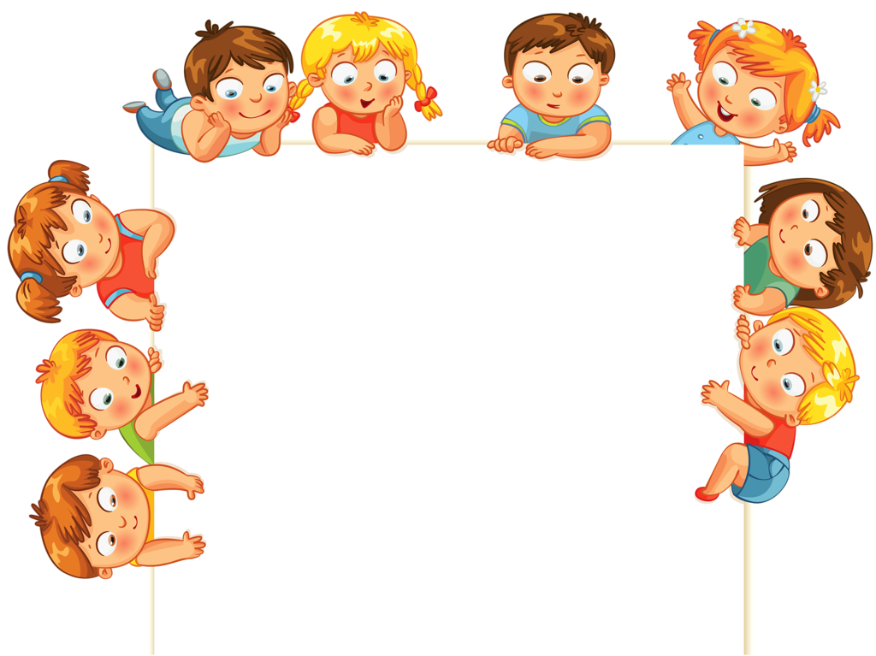

# ***Картотека игр***

# ***для эмоционального развития***

***детей дошкольного возраста***

***«Играем***

***– эмоции изучаем!»***

*Подготовила: педагог-психолог*

*МБДОУ «Детский сад №5 «Теремок»*

*Сухенко Т.А.*



**«Снежный ком»** (с 4 лет)

*Цель:* способствует запоминанию имен всех участников игры, знакомит их друг с другом

Первый участник (например, слева от ведущего) называет свое имя. Следующий - повторяет его, затем называет свое. Третий участник повторяет два имени и называет свое. И так по кругу. Упражнение заканчивается, когда первый участник назовет по именам всю группу

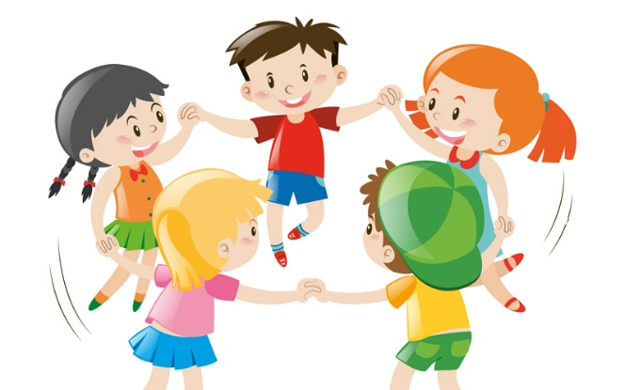



**«Мое имя» (с 4 лет)**

*Цель:* способствует созданию комфортной обстановки для каждого участника.

*Ход игры:* Каждый участник говорит по кругу о том, какое звучание его имени ему больше нравится (Лена, Леночка, Алена, Елена ...). Как он хочет, чтобы его называли в группе. После этого упражнения можно опять повторить, кого как будут теперь звать в группе (Лена или Леночка и т.д.)

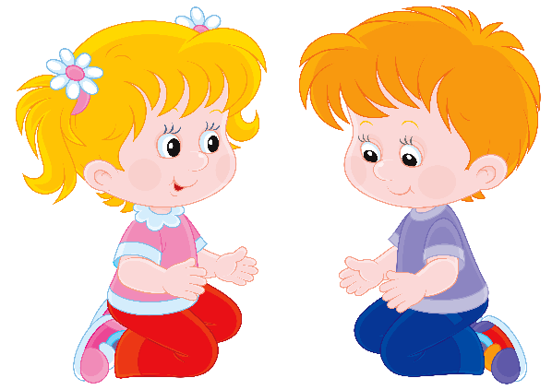



**«Кто тебя позвал, узнай!» (с 4 лет)**

*Цель:* развитие чувствования детьми друг друга, дифференцировка слухового восприятия, соотнесение человека и его звукового образа, развитие эмпатии.

Дети, каждый по очереди, становятся в конец комнаты и закрывают глаза - водят. Два человека из группы по очереди зовут водящего по имени. Задача водящего - отгадать, догадаться, кто его позвал. Если дети хорошо знакомы друг с другом, то можно усложнить задание, предложив детям изменить голос.

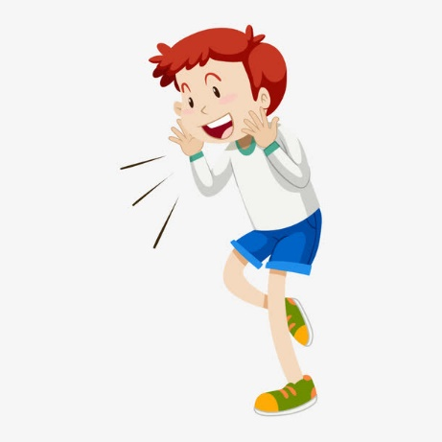



**«Клеевой дождик» (с 4 лет)**

*Цель:* развитие чувства коллектива, снятие эмоционального и физического напряжения, обучение согласованности своих движений с окружающими.

Дети встают в одну линию, ставят руки на пояс друг к другу и таким вот «паровозиком» (склеившимися дождевыми капельками) начинают движение. На пути им встречаются различные препятствия: необходимо перешагнуть через коробки, пройти по импровизированному мосту, обогнуть большие валуны, проползти под стулом и т.д.

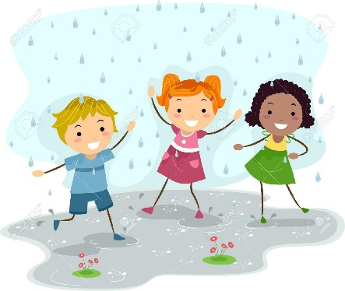



**«Клубочек» (с 4 лет)**

*Цель:* установление контакта, дружеских взаимоотношений.

Дети садятся в круг, ведущий, держа в руках клубочек, обматывает нитку вокруг пальца, задает любой, интересующий его вопрос участнику игры.

Например: «Как тебя зовут, хочешь ли ты со мной дружить, что ты любишь, чего ты боишься» и т д.), тот кто ловит клубочек, обматывает нитку вокруг пальца, отвечает на вопрос, а затем задает свой следующему игроку. Таким образом, в конце клубочек возвращается ведущему. Все видят нити, связывающие участников игры в одно целое, определяют, на что фигура похожа, многое узнают друг о друге, сплачиваются**.**





**«Доброе животное» (с 4 лет)**

Участники встают в круг и берутся за руки. Ведущий тихим голосом говорит: «Мы – одно большое, доброе животное. Давайте послушаем, как оно дышит!» Все прислушиваются к своему дыханию, дыханию соседей. «А теперь подышим вместе!» Вдох — все делают шаг вперед. Выдох – все делают шаг назад. Вдох – все делают 2 шага вперед, выдох – все делают 2 шага назад. Вдох – 2 шага вперед, выдох – 2 шага назад. «Так же четко и ровно бьется его большое доброе сердце. Стук – шаг вперед, стук – шаг назад и т. д. Мы все берем дыхание и стук сердца этого животного себе».

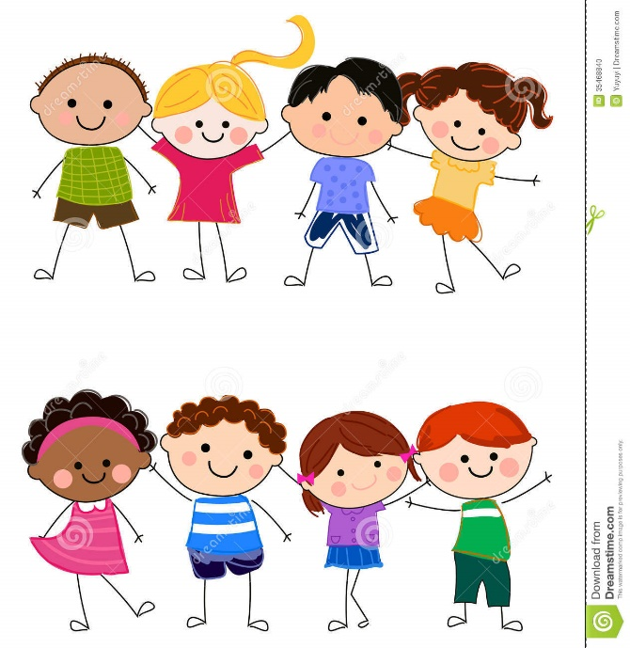



**«Комплименты» (с 4 лет)**

Сидя в кругу, все берутся за руки. Глядя в глаза соседу, надо сказать ему несколько добрых слов, за что-то похвалить. Принимающий кивает головой и говорит: «Спасибо, мне очень приятно!» Затем он дарит комплимент своему соседу, упражнение передается по кругу.

*Примечание:*

1. Некоторые дети не могут сказать комплимент, им необходимо помочь. Можно вместо похвалы просто сказать «вкусное», «сладкое», «цветочное», «молочное» слово.

2. Если ребенок затрудняется сделать комплимент, не ждите, когда загрустит его сосед, скажите комплимент сами.

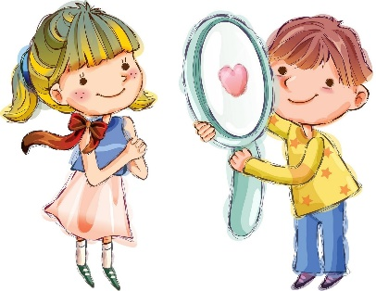



**«Встаньте все те, кто...» (с 5 лет)**

*Цель:* упражнение направлено на развитие внимания, наблюдательности, а также продолжение группового знакомства.

Ведущий дает задание: «Встаньте все те, кто ...»

- любит бегать,

- радуется хорошей погоде,

- имеет младшую сестру,

- любит дарить цветы и т.д.

При желании роль ведущего могут выполнять дети.

После завершения упражнения детям задаются вопросы, подводящие итоги игры:

- Сейчас мы посмотрим, кто у нас в группе оказался самым внимательным. Кто из ребят запомнил, кто у нас в группе любит сладкое? У кого есть младшая сестра? и т.д.

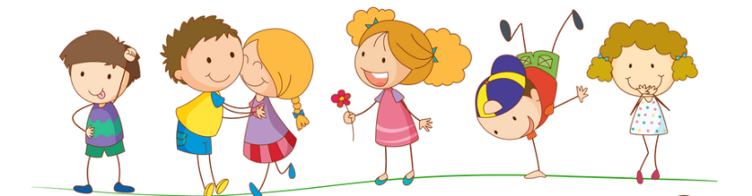



**«Мое настроение» (с 5 лет)**

*Цель:* развитие умения описывать свое настроение, распознавать настроения других, развитие эмпатии.

Детям предлагается поведать остальным о своем настроении: его можно нарисовать, можно сравнить с каким-либо цветом, животным, состоянием, можно показать его в движении - все зависит от фантазии и желания ребенка.





**«Подарок на всех (цветик - семицветик)» (с 5 лет)**

*Цель:* развитие чувства коллектива, умения дружить, делать правильный выбор, сотрудничать со сверстниками.

Детям дается задание: "Если бы ты был волшебником и мог творить чудеса, то что бы ты подарил сейчас всем нам вместе?" Или: "Если бы у нас был Цветик-Семицветик, какое бы желание ты загадал?" Каждый ребенок загадывает одно желание, оторвав от общего цветка один лепесток.

*«Лети, лети, лепесток, через запад на восток,*

*Через север, через юг, возвращайся, сделав круг,*

*Лишь коснешься ты земли, быть, по-моему, вели.*

*Вели, чтобы...»*

В конце можно провести конкурс на самое лучшее желание для всех.





**«Руки знакомятся. Руки ссорятся. Руки мирятся» (с 5 лет)**

*Цель:* соотнесение человека и его тактильного образа, снятие телесных барьеров; развитие умения выражать свои чувства и понимать чувства другого через прикосновение.

Упражнение выполняется в парах с закрытыми глазами, дети сидят напротив друг друга на расстоянии вытянутой руки. Взрослый дает задания (каждое задание выполняется 2-3 минуты):

*- Закройте глаза, протяните навстречу друг другу руки, познакомьтесь одними руками. Постарайтесь лучше узнать своего соседа. Опустите руки»*

*- Снова вытяните руки вперед, найдите руки соседа. Ваши руки ссорятся. Опустите руки.*

*- Ваши руки снова ищут друг друга. Они хотят помириться. Ваши**руки мирятся, они просят прощения, вы расстаетесь друзьями.*

Обсудите, как проходило упражнение, какие чувства возникали в ходе упражнения, что понравилось больше?





**«Маски» (с 5 лет)**

*Цель:* умение различать мимику, самостоятельно сознательно пользоваться мимикой для выражения своих эмоций.

Каждому из участников дается задание - выразить с помощью мимики горе, радость, боль, страх, удивление... Остальные участники должны определить, что пытался изобразить участник.





**«Рукавички» (с 5 лет)**

Для игры нужны вырезанные из бумаги рукавички, количество пар равно количеству пар участников игры. Ведущий раскидывает рукавички с одинаковым орнаментом, но не раскрашенным, по помещению. Дети разбредаются по залу. Отыскивают свою «пару», отходят в уголок и с помощью трех карандашей разного цвета стараются, как можно быстрее, раскрасить совершенно одинаково рукавички.

Ведущий наблюдает, как организуют совместную работу пары, как делят карандаши, как при этом договариваются. Победителей поздравляют.





**«Дракон» (для детей с 5 лет)**

Играющие становятся в линию, держась за плечи. Первый участник – «голова», последний – «хвост» дракона. «Голова» должна дотянуться до хвоста и дотронуться до него. «Тело» дракона неразрывно. Как только «голова» схватила «хвост», она становится «хвостом». Игра продолжается до тех пор, пока каждый участник не побывает в двух ролях.





**«Зеркало» (с 5 лет)**

Детям предлагается представить, что они вошли в магазин зеркал. Одна половина группы – зеркала, другая – разные зверушки.

Зверушки ходят мимо зеркал, прыгают, строят рожицы – зеркала должны точно отражать движения и выражение лиц зверушек.

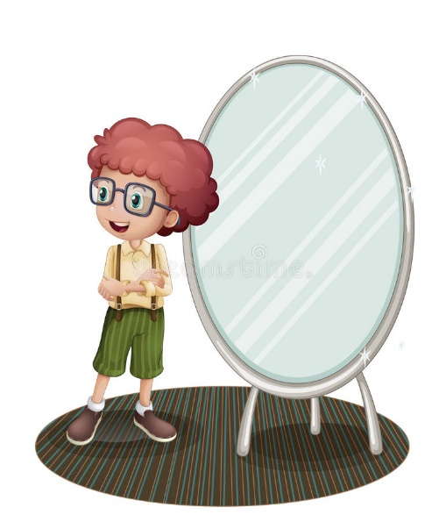



**«Секрет» (с 6 лет)**

Всем участникам ведущий раздает по «секрету» из красивого сундучка (пуговицу, бусинку, брошку, старые часы и т. д.), кладет в ладошку и зажимает кулачок. Участники ходят по помещению и находят способы уговорить каждого показать ему свой секрет.

Ведущий следит за процессом обмена секретами, помогает наиболее робким найти общий язык с каждым участником.

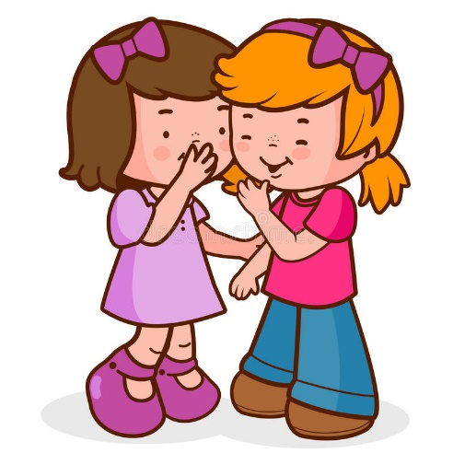



**«Поводыри» (с 6 лет)**

Играющие разбиваются на пары. Один с закрытыми глазами стоит впереди. Другой на расстоянии вытянутой руки, чуть касаясь спины впереди стоящего, встает с закрытыми глазами. Поводырь сначала медленно начинает передвигаться по помещению, «слепой» следует за ним, стараясь не потеряться, траектория и скорость движения увеличиваются. Упражнение выполняется 5 минут, затем пары меняются ролями.

